パソコン小話（２３３．１）
2019/5/13
ヤフーメールアドレスの新規作成（改）

ヤフーのメールアドレスは、無料で使えますし、通信会社やインターネットプロバイダーが変わっても、そのまま使え便利です。
メインのアドレスとしても十分使えますし、サブ的な使い方をしている方も
多いです。
一番のメリットは、インターネットの環境があれば、どこでもメールが出来る事でしょう。

ヤフーアドレス登録済みの方は、ここにＩＤが表示される、以降の操作の
必要はありません（ヤフーアドレスは、既に登録されています。）
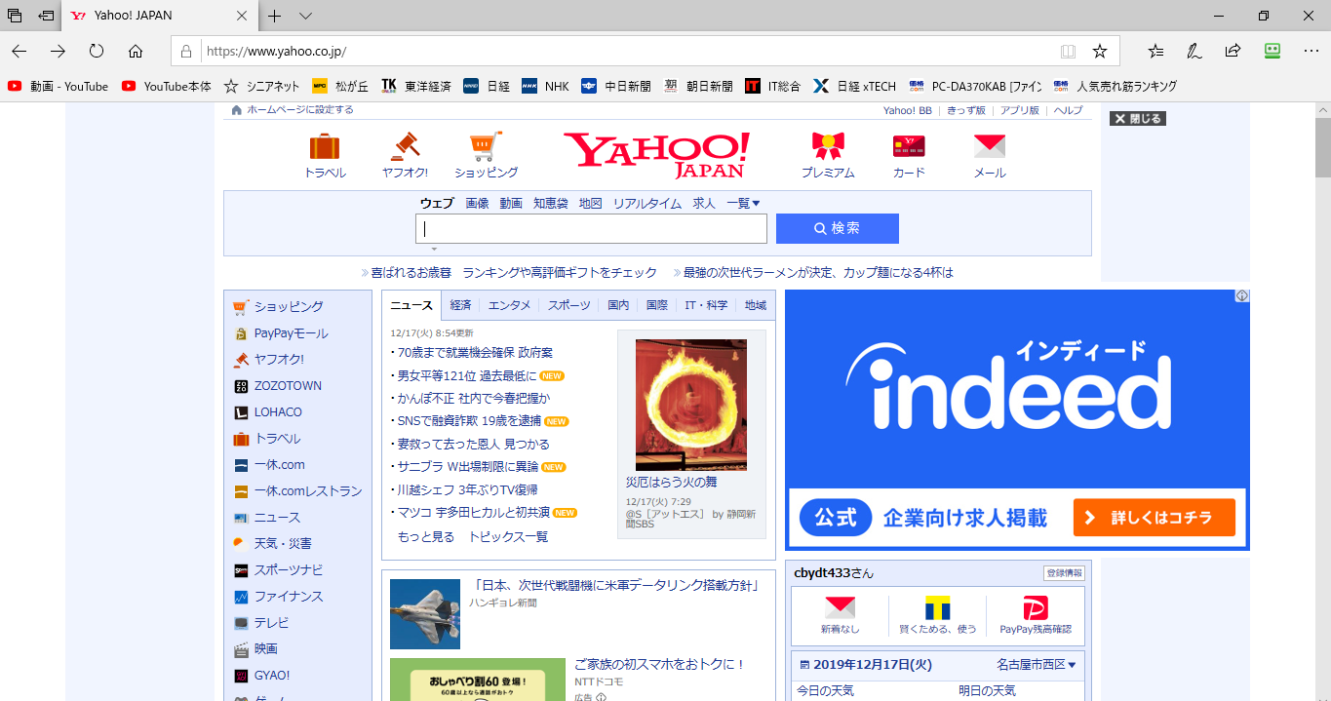
新規にヤフーアドレスを登録する方法
1．ヤフーの画面を出す → 新規取得 をクリック
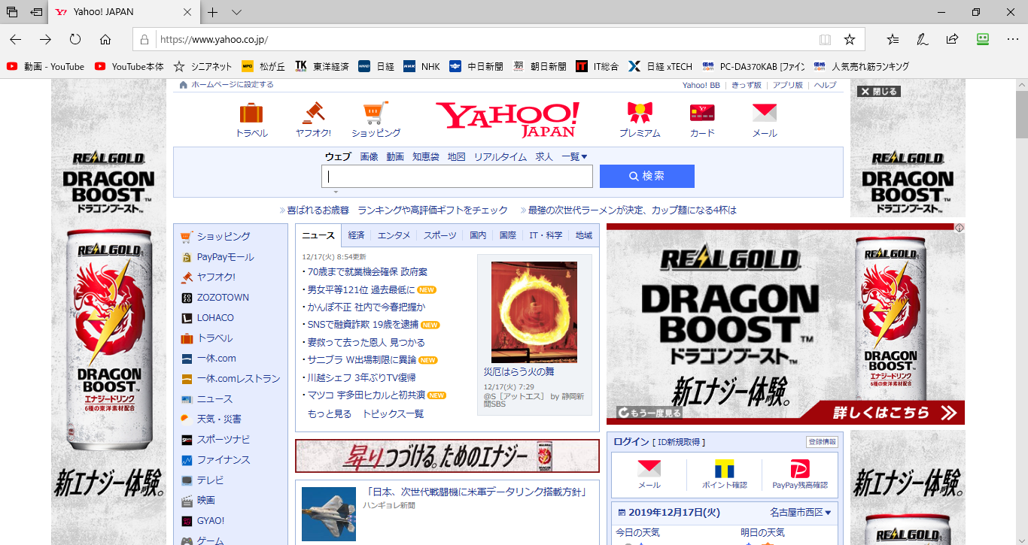
2．携帯番号を入力 → 次へ
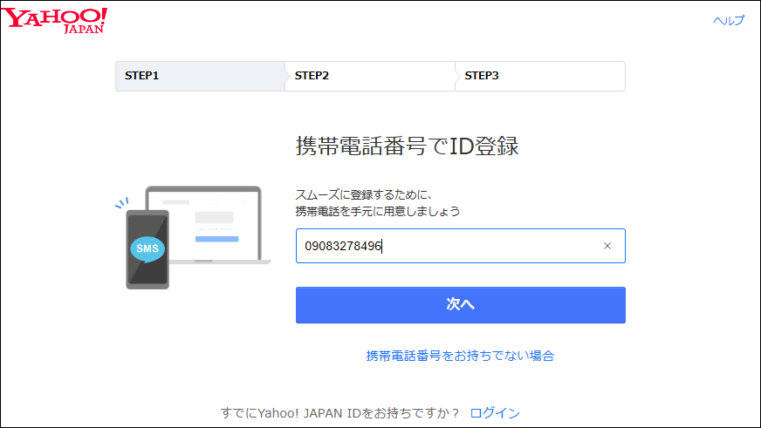3．携帯にメール送るという案内が出る → 次の画面で、携帯に送られて来
た番号を入力 → 確認する
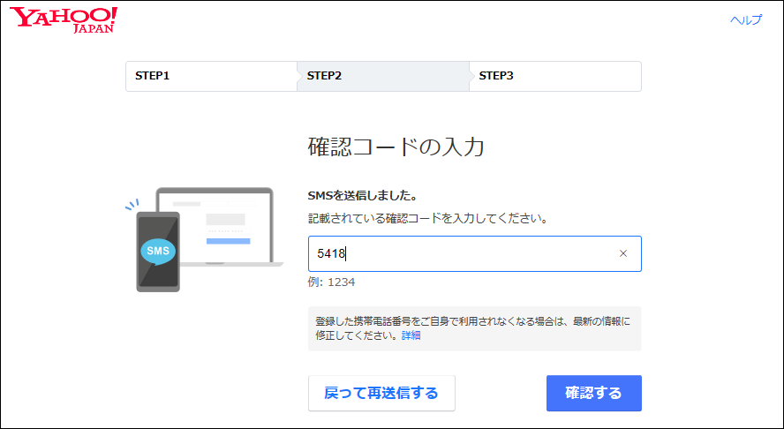

4．各項目を入力する → 登録する
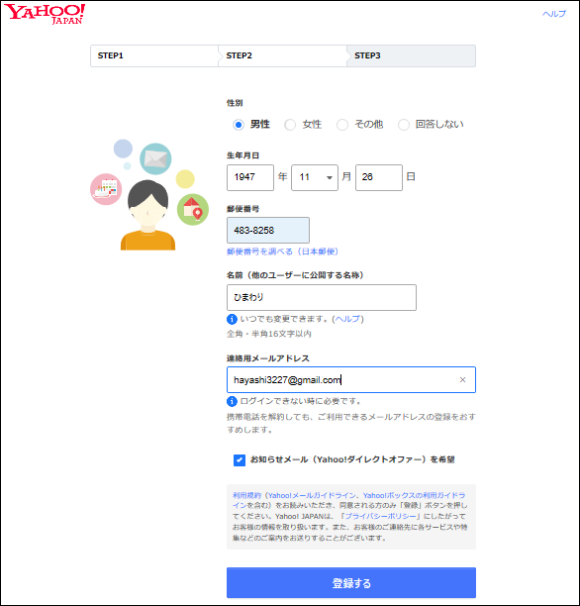
5．ID登録完了 → PayPayとTポイントの選択 → 次へ
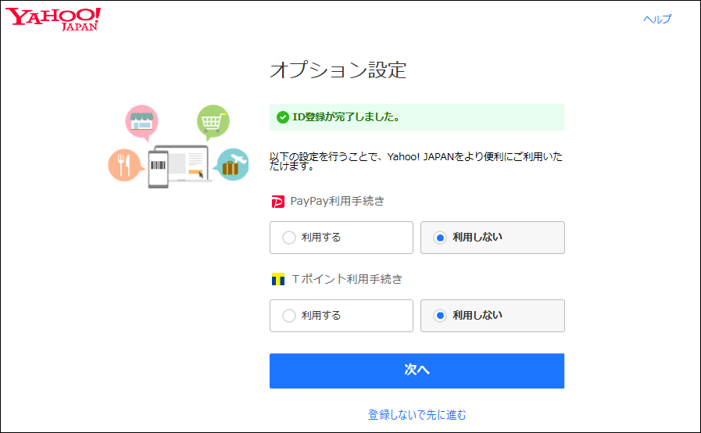
6．以下を必ずメモ、又は印刷する
ログイン時の携帯番号 → ヤフーのメールアドレス（変更も出来る）
→ 次へ
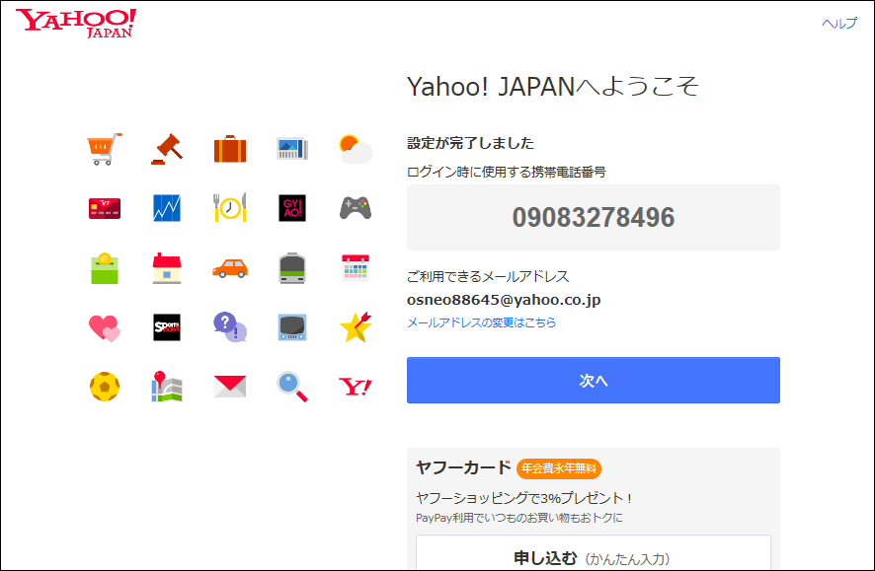
7．ここに名前が出る（ログイン状態です） → ログアウトは「登録情報」
をクリックしてログアウトします。再度ログインする時は、携帯番号と
ショートメールが送られて来ますので、番号を入力するとログイン出来 ます
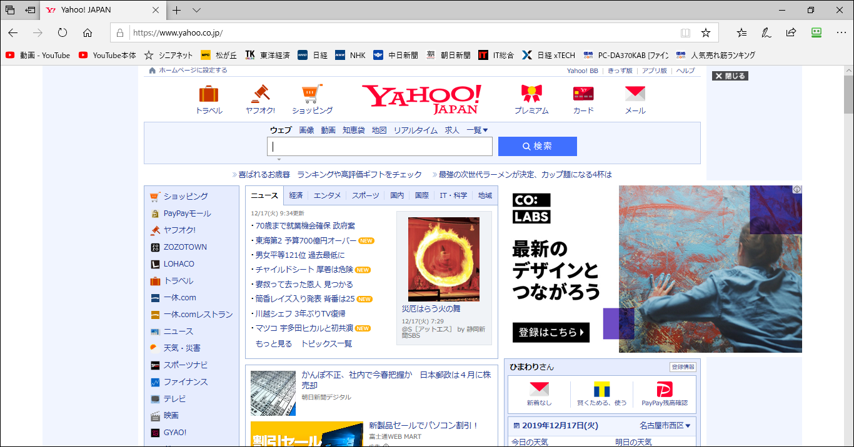

8．上記の登録情報で、色々な設定が出来ます。

9．ヤフーを退会する（ヤフーのメールアドレスやサービスが利用出来なくなります）
ヤフーの画面に「ヤフー退会手続き」と入力 → 検索
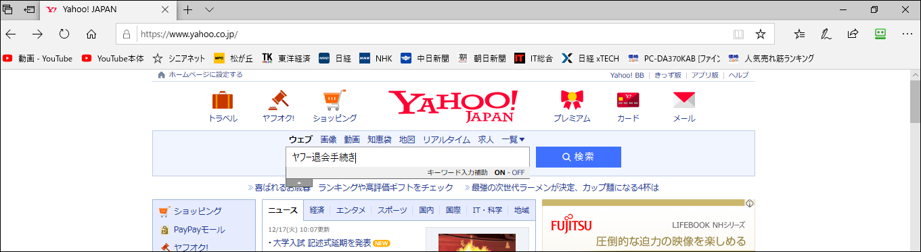
10．削除方法をクリック
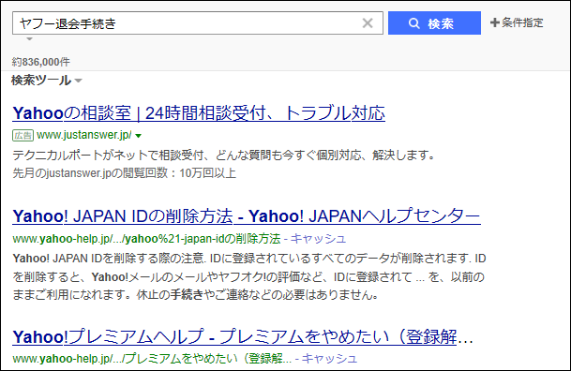
11．削除ページへ クリック
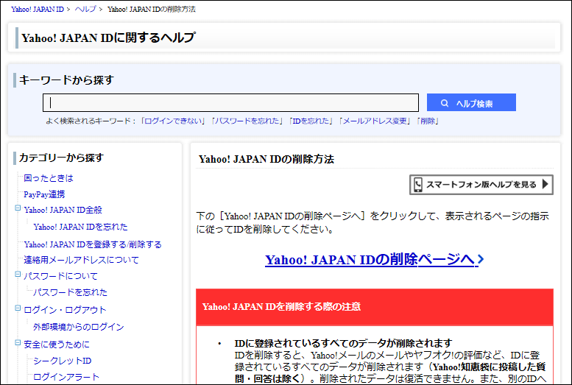

12．ログイン後、次の画面 → 確認
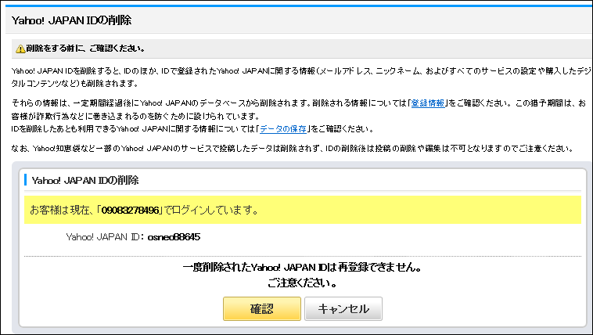
13．削除する
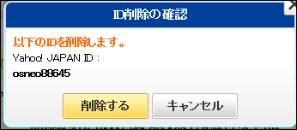
14．削除完了 ・・・・無事削除されました。画面を閉じます。
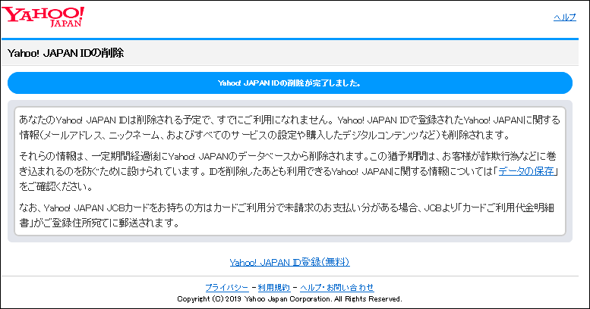以上

